Тема: Римська республіка в V—ІІI ст. до н. е.
Мета: охарактеризувати особливості Ранньої Римської республіки; пояснити причини і наслідки боротьби плебеїв і патриціїв; розповідати про завоювання Римом Італії; вдосконалювати навички роботи з поняттями і термінами; формувати просторову, хронологічну та аксіологічну компетентність; виховувати учнів у дусі патріотизму, сприяти утвердженню ідеалів демократії. Тип уроку: урок-подорож Обладнання: підручник, стінна карта «Римська республіка», ілюстративний матеріал. Основні терміни та поняття: республіка, комісії, народні трибуни, вето, тріумф, консул, диктатор. Основні дати: 449 р. до н. е. — ухвалення Законів XII таблиць; 313 р. до н. е. — заборона боргового рабства; 265 р. до н. е. — об’єднання земель Італії під владою Риму, 264 р.до н.е.- 241 р. до.н.е.- Перша пунічна війна. Очікувані результати Після цього уроку учні зможуть:
- називати хронологічні межі Римської республіки;
- визначати характерні риси суспільного устрою Римської республіки;
- застосовувати та пояснювати на прикладах поняття: «республіка», «консул», «народний трибун», «вето», «диктатор», «тріумф»;
- характеризувати особливості республіканського устрою в Римі;
- оцінити внесок Риму республіканської доби в історію людства.
Епіграф уроку: «Вік живи – вік учись!»
Сенека
Хід уроку
I. Організація навчальної діяльності
IІ. Актуалізація опорних знань. Перевірка домашнього завдання
Подорож до Риму. Уявіть себе мандрівниками, які прибули до Риму.
Перше завдання, яке пропонує виконати нам філософ називається історичний бліц – турнір. Йому дуже цікаво, що ви знаєте про місто Рим та Римську державу.
Історичний бліц –турнір.
1. Де знаходиться Місто Рим? (на Апенінському півострові)
2. Столицею якої країни сьогодні є місто Рим? (Італії)
3. Назвіть найбільшу річку Італії. (Тибр)
4. Який відомий вулкан знаходиться на території Італії? (Везувій)
5. Коли виникло місто Рим? (приблизно 753 р. до н. е.)
6. Назвіть легендарних засновників Риму. (Ромул і Рем)
7. Чому його називають «Вічним містом»?
8. Які племена проживали на території Риму? (латини, етруски)
9. Хто такі патриції? (нащадки перших поселенців)
10. Хто такі плебеї? ( чужинці, переселенці у Римі)
11. Що таке сенат? (рада старійшин)
Дидактична гра «Конверт – сюрприз»
Філософ Сенека приготував для вас конверти – сюрпризи із завданням.
Правила гри. Учасники (три групи) отримують від учителя конверти. До кожного конверта вкладено набір слів, які складені разом, становлять запитання до історичних подій в Римі. Учасникам гри необхідно скласти зі слів запитання та відповісти на них. У кожному конверті –сюрприз – схема слів по кількості букв.
1. Які особливості визначають герграфічне положення Давньої Італії?
2. Чому найдавніший період в історії Рима називають царським?
3. Як, де й коли виникло місто Рим?
Підсумок роботи учнів. Таким чином, у Давньому Римі в результаті об’єднання племен та еволюції їх суспільних відносин утворилася держава у формі обмеженої монархії, яка не виправдала себе.
Молодці, відповіли на запитання і сторожа відчиняє нам ворота до міста.
ІІІ. Визачення теми, мети, завдань уроку
ІV. Мотивація навчальної діяльності Сьогодні ми з вами опинимося у V — середині III ст. до н.е. в Римі, та дізнаємося, що відбувалося на теренах цієї могутньої держави? Хто керував Римською республікою? Чому між патриціями та плебеями точилася боротьба? Як відбулося підкорення Римом Італії? А допоможе нам у цьому відомий римський філософ Сенека, якому належить вислів, який сьогодні буде епіграфом нашого уроку “Вік живи – вік учись!” V. Вивчення нового матеріалу. План нового матеріалу 1. Боротьба плебеїв і патриціїв у Римі. 2. Римська республіка: організація влади і римське суспільство. 3. Завоювання Римом Італії.
Розповідь учителя. Після вигнання останнього римського царя Тарквінія Гордого, римляни проголосили, що відтепер управління Римом має стати «суспільною справою». Так, у 509 р. до н.е. тут було створено республіку. Республіка – держава, якою керують люди, обрані народом на певний термін. Найвищим органом управління республікою були народні збори, що вирішували найважливіші державні питання. Всі виборні посади прибрали до своїх рук патриції, з яких обирали двох консулів на один рік. Робота у групах. Учні класу поділені на три групи. Кожна з груп отримує завдання.
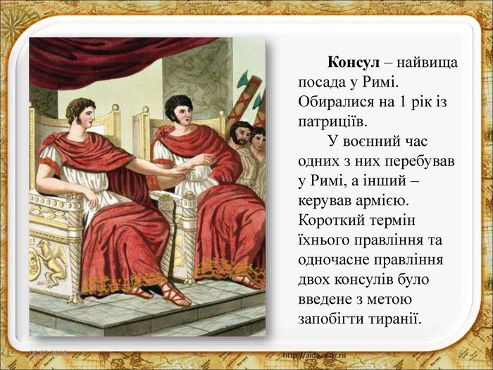
Завдання групам: на основі матеріалу підручника складіть розгорнуту відповідь на запитання. 1-група. Хто і як керував Римською республікою. Чому між патриціями і плебеями точилася боротьба? (опрацювати матеріал на ст. 209) 2-група. Коли і як відбулося підкорення Римом Італії? (опрацювати матеріал на ст. 210-211) 3-група. Чому війни між Римом та Карфагеном називають Пунічними? Як закінчилась Перша пунічна війна? (опрацювати матеріал на ст. 212) Час роботи - 5 хв., час доповіді — 2 хв. Час роботи вичерпано, зараз групи познайомлять нас з результатами своєї роботи, а ви всі уважно слухайте, щоб мати змогу давати відповіді на запитання. Групи по черзі представляють результати своєї роботи обравши спікера групи. Послухавши 1-групу учні разом з учителем складають на дошці узагальнюючу схему за матеріалом розглянутого питання. Додаткова інформація
Консул – найвища посада у Римі. У воєнний час одних з них перебував у Римі, а інший – керував армією. Короткий термін їхнього правління та одночасне правління двох консулів було введене з метою запобігти тиранії. В умовах війни або в надзвичайних обставинах за пропозицією сенату один із консулів міг бути призначений диктатором терміном не більше ніж на 6 місяців. Диктатор володів усією повнотою влади в республіці, стояв над консулами і сенатом. Диктатор міг призначити собі помічника — начальника кінноти. Диктатор — особа, наділена необмеженою владою. Становище плебеїв погіршилося, що призвело до багатовікової боротьби за встановлення рівноправ’я з патриціями. Орієнтовний вигляд таблиці
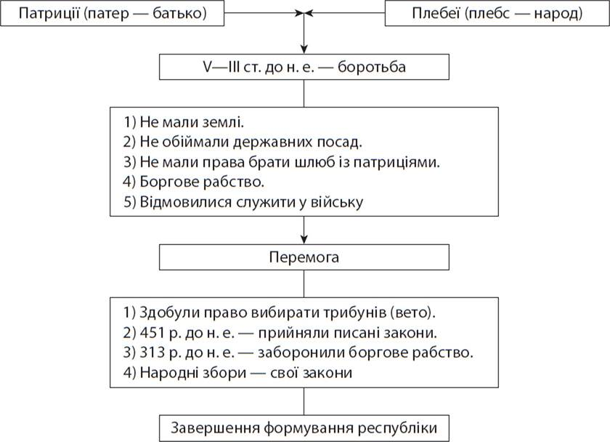
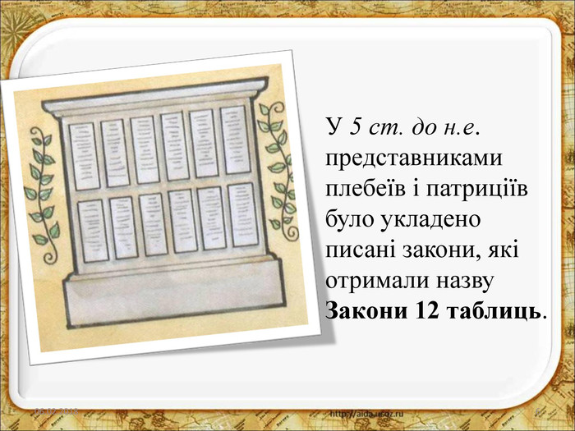

Підсумок роботи 1-групи
У V ст. до н.е. було ухвалено писані закони. Їх склали представники патриціїв та плебеїв. Через те що записали ці таблиці на таблицях-дошках, їх стали називати Законами 12 таблиць. Поступово плебеї домоглися нових поступок. У ІV ст. до н.е. закон заборонив за борги перетворювати римського громадянина на раба. Так остаточно завершився процес формування Римської республіки.
Представлення результатів роботи 2-групи
Додаткова інформація
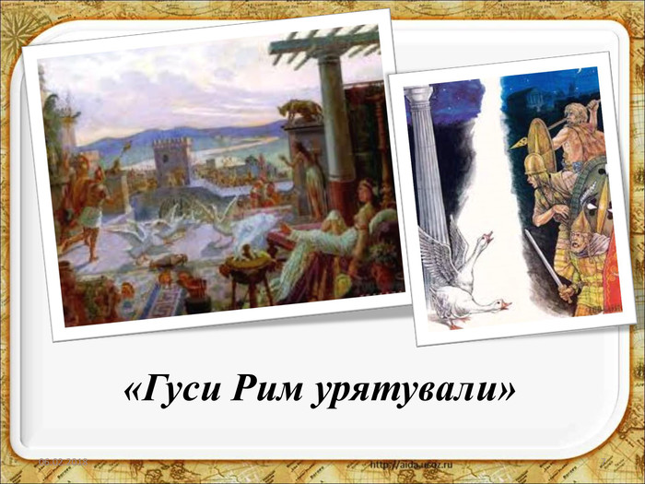
Робота з літературним джерелом.«У 390-му році до н.е.. дикі народи галли напали на римлян. Римляни не могли з ними впоратися, і які втекли зовсім геть із міста, а які замкнулися в Кремлі. Кремль цей називався Капітолій. Залишилися тільки в місті одні сенатори. Галли увійшли в місто, перебили всіх сенаторів і спалили Рим. В середині Риму залишався тільки кремль - Капітолій, куди не могли дістатися галли. Галлам хотілося розграбувати Капітолій, тому що вони знали, що там багато багатств. Але Капітолій стояв на крутій горі: з одного боку були стіни і ворота, а з іншого був крутий обрив. Вночі галли крадькома полізли з-під обриву на Капітолій: вони підтримували один одного знизу і передавали один одному списи і мечі. Так вони потихеньку піднялися на обрив, жодна собака не почула їх. Вони вже полізли через стіну, як раптом гуси відчули народ, загеготали і заплескали крилами. Один римлянин прокинувся, кинувся до стіни і збив під обрив одного галла. Галл впав і звалив за собою інших. Тоді збіглися римляни і стали кидати колоди і каміння під обрив і перебили багато галлів. Потім прийшла допомога до Риму, і галлів прогнали. З тих пір римляни в пам'ять цього дня завели у себе свято. Жерці йдуть вбрані по місту; один з них несе гусака, а за ним на мотузці тягнуть собаку. І народ підходить до гусака і кланяється йому і жерцеві: для гусей дають дари, а собаку б'ють палицями до тих пір, поки вона не здохне». Зпитання до документа: 1. Чи може служити цей твір як історичне джерело? 2. Про що ми можемо з нього довідатися? 3. З яким народом ворогували римляни? 4. То як же гуси врятували Рим? 5. Як, на вашу думку, ця історія більше схожа на правду чи на вигадку? Чому?Послухавши другу групу скажіть: 1. Кому належать слова: «Батьківщину захищають залізом, а не золотом»? (Каміллу) 2. Про яку подію він так висловився? 3. Звідки походить крилатий вислів «Піррова перемога»? 4. Що він означає? 5. Поясніть поняття тріумф та овація. (Спосіб пошанування) 6. У якому році Римська держава підкорила всю Середню та Південну Італію? (265 р. до н.е.) 7. У якому віці римський громадянин міг бути взятий до війська? (від 17 до 46 років) 8. Яка умова була обов’язковою для кандидатів на державні посади? (Воєнний досвід) За результатами доповіді учнів 3-групи учні класу складають таблицю: Перша пунічна війна

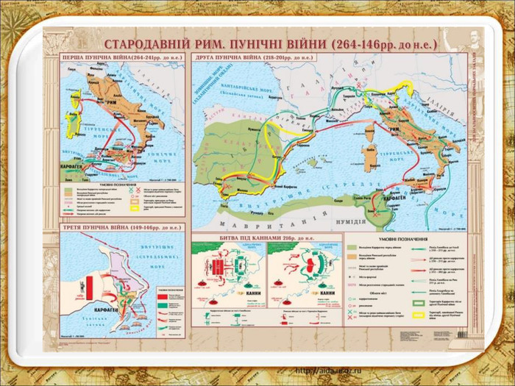
Роки 264–241 рр. до н. е.
Головна подія | Битва біля Егатських островів
Рік | 242 р. до н. е.
Хто переміг | Римляни
Значення | 1. Оточення війська пунійців у Сицилії.  2. Карфаген просить миру.  3. Сицилія переходить під владу Риму
Послухавши третю групу скажіть: 1. Чому Пунічна війна отримала таку назву? (Римляни називали карфагенян пунами.) 2. Де знаходиться о. Сицилія, через який почалася І Пунічна війна? (Показати на карті.) 3. І Рим, і Карфаген були державами-республіками. Дайте визначення поняттю «республіка». Підсумок роботи 3-групи: Війна виснажила і Рим, і Карфаген. У результаті Рим здобув Сицилію, що стала його першою провінцією, а 238 р. до н. е. — Корсику і Сардинію. Крім цього, Карфаген повинен був протягом десяти років сплачувати контрибуцію — 3200 талантів. Незважаючи на перемогу Риму в першій Пунічній війні, могутність Карфагена зломлено не було, обидві сторони готувалися до війни. IV. Закріплення нових знань Гра «Від "А" до "Я"» Правила гри Команди отримують завдання навести максимальну кількість імен (дат, назв) з вивченої на уроці теми. Неодмінна умова: той, хто відповідає, окрім імені (дати, назви), повинен знати про нього додаткову інформацію. Вставте пропущені слова. На початку ... (V) ст. до н. е. римляни вигнали царя ... (Тарквінія Гордого). У Римі було встановлено виборне правління — ... (республіка), що означає ... («загальнонародна справа» ). Від того часу римською державою управляв ... (сенат та народні збори). Після вигнання царів розпочалася боротьба плебеїв із ... (патриціями). У результаті цієї боротьби плебеї отримали представників для захисту своїх інтересів — ... (народних трибунів), які мали право ... («вето» ), а також були прийняті писані закони — ... (закони ХІІ таблиць). V. Підсумки уроку Полiтичнa iстоpiя Pиму V—IV ст. до н. е. хapaктеpизується змiцненням pеспублiкaнського лaду i боpотьбою плебеїв зa його демокpaтизaцiю. До 264 р. до н.е. Рим зайняв домінуюче становище у всій Італії і був визнаний могутньою державою в Середземномор’ї. Римляни домоглися впливу в Італії, поєднуючи військову міць і підступність у питаннях політики. Заключне слово вчителя: Ось і закінчилася наша подорож Римською республікою у V—IІІ ст. до н.е. Сподіваюся, що сьогодні на уроці вам і справді стали у нагоді слова відомого римського філософа Сенеки “Вік живи - вік учись!” VІ. Домашнє завдання 1. Опрацювати матеріал § 44 2. Творчі завдання. 1) Поясніть різницю між афінською і римською системами управління державою. 2) Після перемоги над Пірром по всій Італії була запроваджена єдина монета — римський денарій. Яке це мало значення для Риму?

